ПРЕСС-РЕЛИЗ

Фермерам разрешат строить жилые дома на землях, выделенных для ведения крестьянско-фермерских хозяйств

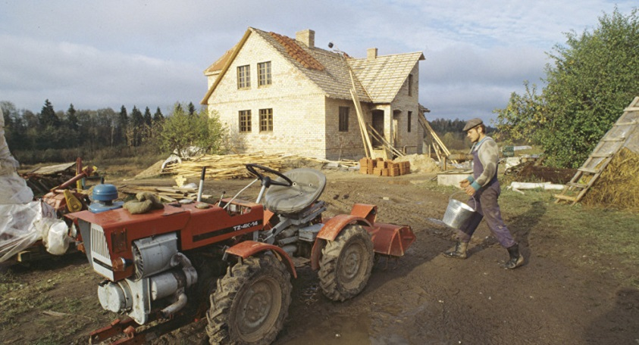
Соответствующий законопроект прошел первое чтение в Государственной Думе Российской Федерации. Изменения предлагается внести в Земельный кодекс, в частности, дополнив его положениями, которые позволят ввести такой вид разрешенного использования земель сельхозназначения, который позволит собственнику крестьянского или фермерсктого хозяйства строить жилой дом непосредственно на земле, выделенной для ведения такого хозяйства.
Во втором чтении будут рассмотрены изменения, призванные ограничить долю земельного участка, на котором можно строить такой жилой дом, а именно, при строительстве ограничиться той землей, которая находится в собственности фермера, так как это позволит избежать разногласий, касающихся принадлежности дома и земли.
Также будут рассмотрены и приняты предложения, которые в дальнейшем не дадут использовать закон для застройки земель сельскохозяйственного назначения и последующей перепродажи жилья на них. Предполагается разработать механизм жесткого контроля, в том числе за строгим соблюдением ограничением параметров жилого дома, возводимого для нужд фермера, а также запрета на перепродажу земли и «фермерской» жилой недвижимости.
В Государственной Думе рассчитывают, что принятие документа облегчит ситуацию с оформлением земельных участков, поскольку будет единый порядок определения видов разрешенного использования вне зависимости от категории земель.

